亞東技術學院
個人資料風險評估報告
文件編號 | ： | PIMS-B-05-D-03
機密等級 | ： | 一般
版 次 | ： | 1.0
單 位 | ：

中 華 民 國 年 月 日

目錄
壹、個資風險評估結果統計表 1
貳、個資檔案風險評估彙整表 1
参、個資風險處理計畫 1

壹、個資風險評估結果統計表
個資風險評估結果統計表
等級3 | 等級2 | 等級1 | 合 計

備註：各風險等級之個資檔案數量。

貳、個資檔案風險評估彙整表
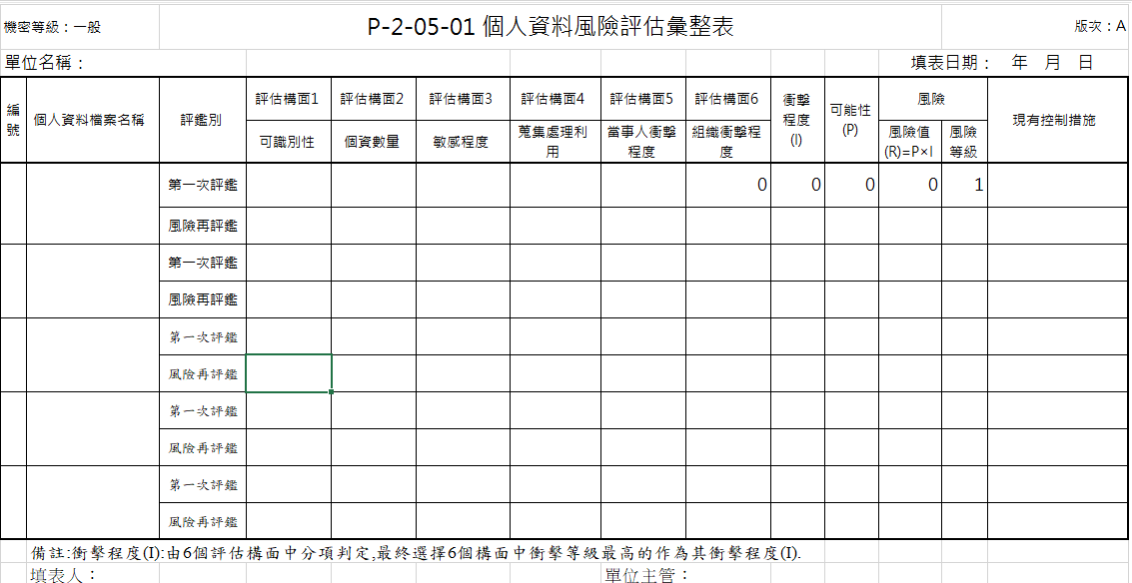

参、個資風險處理計畫
